（市民センター用）
【令和４年度 出 張 介 護 予 防 講 座】

今！すぐに始められる健康づくり

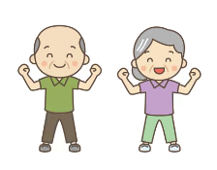
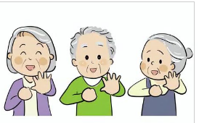
健康寿命を伸ばすには？
脳トレのルールは？
歩くだけで大丈夫？
運動だけじゃない？
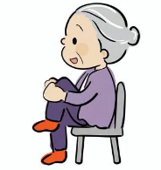

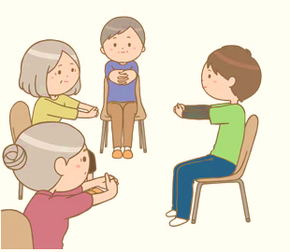
講師派遣料は無料
要相談
その他のテーマ
日時 など

テーマをお選びください（複数組み合わせ可能）
① ロコモ・フレイルってな～に？ （講話＋実技）
・ロコモ・フレイルの基礎知識を学ぼう！
・コロナ禍でもOK。安全で効果的な運動方法を知っておこう！

② 動いて笑って脳イキイキ！ （講話＋実技）
・認知症について正しく理解しよう！
・楽しく脳活性化運動をやってみよう！
健康運動指導士が
介護予防についての講話と
運動指導を行います。
（年度内1回限り）

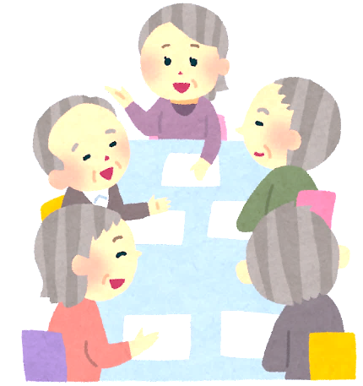
開催日の２か月前までに、まずはお問い合わせください。

北九州市認知症支援・介護予防センター
〒802-8560 北九州市小倉北区馬借一丁目7番1号
（総合保健福祉センター内）
TEL：522-8765 FAX：522-8773
出張介護予防講座 担当 清水 宇野 まで

■講座名 | （市民講座・その他）
■概要（内容） | （例：市民センター主催の市民向け講座など）
■実施希望日時 | 令和 年 月 日（ ）  時 分 ～ 時 分 ( 分間)
■実施会場名・  駐車場有無 | 会場名： (駐車場： 有 ・ 無 )
■会場所在地
(住所）
■講座内容  □に✓して下さい。 | - ロコモ・フレイルってな～に？（講話＋実技）  - 動いて笑って脳イキイキ！（講話＋実技）  - その他（ ）
■要 望
■予定参加人数 | 名 | ■年齢層 | ～
■申込者氏名 | （ センター職員・ その他 ）
■連絡先 | 電話番号： － （FAX： － ・ 無 ）  （携帯電話： － － ）  メールアドレス： ＠
令和４年度 出張介護予防講座 申込用紙 （市民向け講座専用）

自主グループ、老人クラブ、サロンからの申し込みは「サロンで健康づくり申込書」をご利用ください

上記の太枠で囲んだ部分のみご記入ください。
１ 時間は約１時間です。ご相談いただければ時間を変更することも可能です。
２ 講座内容の組み合わせも可能です。
３ 講師への要望がありましたらご記入ください。申込後、担当講師より連絡をさせていただきます。
４ 本講座は、各グループ・団体、原則「年度内1回」のみご利用いただけます。
【以下は記入不要です】
受付日 | 令和 年 月 日（ ） | 事前確認 | 済（ / ）
受 付 | （TEL ・ FAX ・ 来所） | 出務講師
確認事項 | ●部屋の状況 （ 床 ・ 畳 ・ 他 （ ）） ●椅子 （ 有 ・ 無 ） ●机 （ 有 ・ 無 ） ●バインダー（ 必要 ・ 不要 ） ●室内履き （ 有 ・ 無 ）  ●プロジェクター （ 有 ・ 無 ） ●パソコン （ 有 ・ 無 ）●音響・マイク （ 有 ・ 無 ）  ●感染症対策 確認（ 未 ・ 済 ） ●PP資料（ 必要 ・ 不要 ）□送付済（ / メール 便）
【お問合せ・申込先】
受付番号

北九州市認知症支援・介護予防センター
〒802-8560 北九州市小倉北区馬借一丁目7番1号 総合保健福祉センター内
TEL：522-8765 FAX：522-8773 出張介護予防講座担当 清水 宇野まで

